Υπο την αιγίδα:
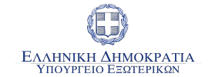
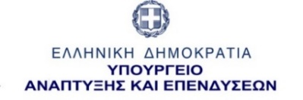
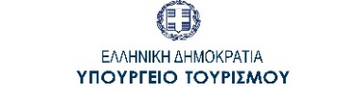
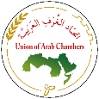

Γενική Επισκόπηση:

Η σύγκληση του «8ου Αραβο-Ελληνικού Οικονομικού Φόρουμ» στις 27-28 Νοεμβρίου 2019 έχει ιδιαίτερη σημασία καθώς συμπίπτει με την 40ή επέτειο από την ίδρυση του Αραβο-Ελληνικού Επιμελητηρίου αλλά και με το νέο κύμα αισιοδοξίας και προοπτικής για την οικονομική ανάπτυξη και εξέλιξη της Ελλάδας, η οποία πρόσφατα ξεπέρασε τη μακρά οικονομική κρίση. Οι συχνές επισκέψεις μεταξύ Αράβων και Ελλήνων επιχειρηματιών, καθώς και οι άμεσες ξένες επενδύσεις και η ροή του τουρισμού, καθώς και το ενδιαφέρον που δείχνουν οι Άραβες επενδυτές στον τομέα των ακινήτων, είναι ενθαρρυντικές ενδείξεις για την πολύ - αναμενόμενη οικονομική ανάπτυξη. Τέλος, η αύξηση του εμπορικού ισοζυγίου μεταξύ της Ελλάδας και του Αραβικού κόσμου είναι ένα ακόμα σημάδι σύσφιξης εμπορικών σχέσεων.
Εμείς, στο Επιμελητήριο, κάνουμε συνεχή προσπάθεια για τη δημιουργία νέων δυναμικών στα Φόρουμ, επιλέγοντας προσεκτικά τα θέματα προς συζήτηση. Αυτό το Φόρουμ συντάσσεται με τους στόχους μας, καθώς θα εξετασθούν έργα ανασυγκρότησης και εκσυγχρονισμού των υποδομών στη Συρία, το Ιράκ, τη Λιβύη και την Υεμένη. Επιπλέον, έμφαση θα δοθεί στους τομείς της ναυτιλίας, των λιμενικών βιομηχανιών και των ακινήτων. Αυτά τα θέματα συμπλέουν με τα τρέχοντα ζητήματα ενδιαφέροντος μεταξύ των δύο πλευρών.
Ακόμα, το εν λόγω Φόρουμ, θα προσθέσει νέες πτυχές, παρουσιάζοντας επιτυχημένους επιχειρηματίες από την Ελλάδα και τον Αραβικό κόσμο, καθώς και γυναίκες επιχειρηματίες στηρίζοντας την αυξανόμενη ανάγκη για ένταξη του γυναικείου εργατικού δυναμικού σε όλους τους επιχειρηματικούς τομείς, ούτως ώστε ο ιδιωτικός τομέας να είναι σε θέση να επιταχύνει το έργο των κυβερνήσεων και των κοινοτήτων. Όλα αυτά τα θέματα θα αντιμετωπιστούν και θα παρουσιαστούν από ιθύνοντες και σχετικούς εμπειρογνώμονες.
Λόγω της σημασίας του γεγονότος αυτού, οι προετοιμασίες βρίσκονται σε εξέλιξη για να εξασφαλίσουμε διακεκριμένες και ποικίλες συμμετοχές επιχειρηματιών από όλο τον Αραβικό κόσμο. Όπως άλλωστε σε όλες μας τις εκδηλώσεις, προσβλέπουμε στη δημιουργία δυναμικής ενεργών συζητήσεων και δικτυώσεων, η οποία θα ενισχυθεί με απευθείας επιχειρηματικές συναντήσεις μεταξύ των δυο πλευρών σε όλους τους τομείς των επιχειρήσεων.

Επίπεδο συμμετοχής:
Υπουργοί και υψηλόβαθμοι κυβερνητικοί αξιωματούχοι, Άραβες Πρέσβεις και Πρόεδροι Εμπορικών Επιμελητηρίων και Ενώσεών τους στον Αραβικό κόσμο, Μέλη του Αραβο-Ελληνικού Επιμελητηρίου. Υψηλόβαθμοι επαγγελματίες από τη ναυτιλιακή και λιμενική βιομηχανία, ανώτατα στελέχη στη διαδικασία ανασυγκρότησης και εκσυγχρονισμού των υποδομών στον Αραβικό κόσμο, ενεργή συμμετοχή γυναικών επιχειρηματιών των δύο πλευρών.

Ομιλητές:
Διευθύνοντες Σύμβουλοι και ανώτατα στελέχη, νέοι επιχειρηματίες από την Ελλάδα και τον Αραβικό κόσμο.

Στρατηγικοί άξονες:
- Ναυτιλιακές Προοπτικές, Ευκαιρίες και Μελλοντικές Δυνατότητες
- Λιμενική Ανάπτυξη και Επενδυτικά Σχέδια στην Ελλάδα και τον Αραβικό κόσμο
- Ενδυνάμωση της Γυναικείας Δραστηριότητας στο Εργατικό Δυναμικό, Νεοσύστατες Επιχειρήσεις και Ιστορίες Επιτυχίας και Ευκαιρίες Συνεργασίας μεταξύ Ελλήνων και Αράβων Επιχειρηματιών
- Ανοικτή συνεδρίαση και συζήτηση.
- Έργα ανασυγκρότησης και εκσυγχρονισμού των υποδομών σε χώρες που επλήγησαν από πολεμικές ενέργειες στο Ιράκ, τη Λιβύη, τη Συρία και την Υεμένη - Προοπτικές και ευκαιρίες
- Μελλοντικές Προοπτικές στον Τουριστικό Κλάδο και Επενδυτικές Ευκαιρίες στην Αγορά Ακίνητων στην Ελλάδα

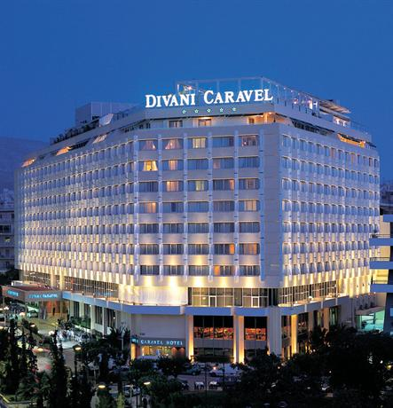
Τόπος διεξαγωγής:
Ξενοδοχείο Divani Caravel Αθηνών (5 αστέρων) https://divanicaravelhotel.com/

Γλώσσες εργασίας:
Ελληνικά και αραβικά (με ταυτόχρονη διερμηνεία)

Επικοινωνιακή Κάλυψη:
Επίσημη ελληνική τηλεόραση, αραβικά μέσα επικοινωνίας (Al-Ahram και Al-Sharq Al-Awsat) καθώς και ανταποκριτές δορυφορικών καναλιών που λειτουργούν στην Ελλάδα.

Εκδόσεις του Φόρουμ (στην αγγλική γλώσσα):
- Συνοδευτικό Έντυπο του Φόρουμ
- Ειδική Έκδοση του Members’ Activities Newsletter

ΠΡΟΚΑΤΑΡΚΤΙΚΟ ΠΡΟΓΡΑΜΜΑ

Τετάρτη, 27 Νοεμβρίου, 2019

10:00-11:00 Εγγραφή και Καφές
11:00-11:30 Τελετή Έναρξης
11:30-12:45 1^{η} Συνεδρία: «Ναυτιλιακές Προοπτικές, Ευκαιρίες και Μελλοντικές Δυνατότητες»
12:45-14:00 2^{η} Συνεδρία: «Λιμενική Ανάπτυξη και Επενδυτικά Σχέδια στην Ελλάδα και τον Αραβικό κόσμο»
14:00-14:45 Ελαφρύ γεύμα και Δικτύωση
14:45-16:00 3^{η} Συνεδρία: «Ενδυνάμωση της Γυναικείας Δραστηριότητας στο Εργατικό Δυναμικό, Νεοσύστατες Επιχειρήσεις, Ιστορίες Επιτυχίας και Ευκαιρίες Συνεργασίας μεταξύ Ελλήνων και Αράβων Επιχειρηματιών»
16:00-17:30 «Ανοικτή Συνεδρίαση και Συζήτηση»

Πέμπτη, 28 Νοεμβρίου, 2019

09:00-09:30 Εγγραφή και Καφές
09:30-09:45 Παρουσίαση των επιχειρηματικών τομέων για τις συναντήσεις B2B ανάμεσα στις Αραβικές επιχειρηματικές αποστολές και τις Ελληνικές συμμετοχές.
09:45-11:15 4^{η} Συνεδρία: « Έργα Ανασυγκρότησης και Εκσυγχρονισμού των Υποδομών σε Χώρες που Επλήγησαν από Πολεμικές Ενέργειες στο Ιράκ, τη Λιβύη, τη Συρία και την Υεμένη - Προοπτικές και Ευκαιρίες»
11:15-11:45 Διάλειμμα για Καφέ και Δικτύωση
11:45-13:00 5^{η} Συνεδρία: «Μελλοντικές Προοπτικές στον Τουριστικό Κλάδο και Επενδυτικές Ευκαιρίες στην Αγορά Ακίνητων στην Ελλάδα»
13:00-14:00 Ενισχυμένος Καφές και Δικτύωση
14:00 -16:00 Επιχειρηματικές Συναντήσεις B2B μεταξυ των Αράβων επιχειρηματιών και των Έλληνων ομολόγων τους σε όλους τους επιχειρηματικούς τομείς.
16:00 Ολοκλήρωση Εργασιών του Φόρουμ

Βραδινό Πρόγραμμα:
Εορτασμός της «40^{ης} Επετείου από την Ίδρυση του Αραβο-Ελληνικού Επιμελητηρίου Εμπορίου
και Αναπτύξεως»
19:30 Άφιξη επισκεπτών, ποτό καλωσορίσματος
20:00 Χαιρετισμός - Αραβο- Ελληνικό Επιμελητήριο
20:10 Ομιλία του Επίτιμου καλεσμένου, Α.Ε., Πρωθυπουργού της Ελληνικής Δημοκρατίας, κ. Κυριάκου Μητσοτάκη*
20:30 Εορταστικό Δείπνο

* (tbc)

Τηλ.: +30-210-6711210, +30-210-6726882, +30-210-6773428 • Φαξ: +30-210-6746577
E-mail: chamber@arabgreekchamber.gr • www.arabhellenicchamber.gr

